Hidrogén - mihez kezdjünk az új technológiával?

A PTE KTK rendhagyó kihívása magyar és nemzetközi hallgatók számára

2024. április 24-én délután újra elstartol a Pécsiközgáz hallgatói ötletversenye, a Simonyi Nemzetközi Hackathon!
A különleges hallgatói rendezvény ebben a félévben egy rendhagyó feladat köré épül. Ezúttal nem egy üzleti koncepciót fejlesztenek a csapatok, hanem egy edukációs (oktatási) kampányt és koncepciót. A tavaszi félév kihívását a fenntartható energiaforrások témaköre adja, mely kifejezetten a hidrogén, mint egy jó alternatív energiaforrás köré épül. A fő kérdéskör, amely kapcsán a csapatok kreatív megoldásokat fognak kidolgozni: Hogyan tehetjük a hidrogéntechnológiát még elérhetőbbé, hatékonyabbá és széles körben elfogadottá?
A másfél napos program résztvevőinek feladata, hogy kidolgozzanak egy olyan edukációs stratégiát, amely elősegíti a hidrogén, mint energiaforrás ismeretének terjesztését, valamint a társadalmi tudatosság és elfogadottság növelését. Mindez egyedülálló lehetőséget kínál arra, hogy összehozzuk a technológia, oktatás és közösségi szervezés területén tevékenykedő embereket, és közösen dolgozzunk a hidrogénalapú jövő megvalósításán.
A hallgatók munkáját a Pécsiközgáz céges partnerei, az üzleti élet aktív szereplői fogják segíteni és oktatóink mellett ők értékelik majd a végeredményt.
Ízelítőül a márciusi esemény videója:
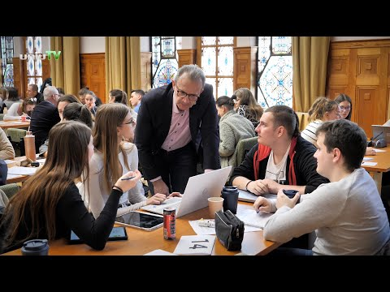

Az eseményre várjuk a sajtó képviselőit és előzetes kérésre interjúlehetőséget biztosítunk!

Sajtókontakt: Szentendrei Judit – szentendrei.judit@ktk.pte.hu - 30 681 1244

